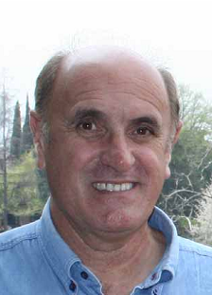
Rafael Pérez Gómez es Doctor en Matemáticas por la Universidad de Granada, en cuyo Dpto. de Matemática Aplicada es actualmente Catedrádico de Matemáticas. Desde temprano, ha investigado los diseños geométricos de la Alhambra y ha desarrollado aplicaciones informáticas para su investigación y difusión. Ha creado y dirigido las revistas de educación matemática Epsilon, Suma y Uno, y, además de impartir conferencias sobre la matemática y las estructuras geométricas del monumento nazarí en muchas ciudades de España y de otros países, ha realizado programas de televisión y radio con TVE1, TVE2 y BBC, en otras. De sus múltiples publicaciones, destacamos “La búsqueda y materialización de la Belleza”, en el libro colectivo, dirigido y editado por él mismo, 7 paseos por la Alhambra, Granada, Proyecto Sur, 2007, en el que resume sus investigaciones sobre la dimensión numérica y geométrica del monumento y sugiere una honda relación entre todo ello y el pensamiento sufí y akbarí.

